- А. Тело массой т =0,5 кг висит на резиновом шнуре, жесткость которого к = 50 Н/м. Тело оттянули вниз на расстояние х₀ = 2 см и сообщили ему скорость (Jb= 1 м/с в противоположном направлении. Найти амплитуду смещения, начальную фазу и энергию колебаний тела.

Ответ:
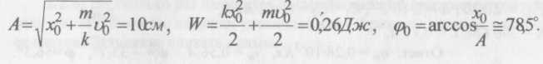

- Б. Логарифмический декремент колебательного контура Д =3-10" . За сколько полных колебаний амплитуда заряда в этом контуре уменьшится в п = 2 раза?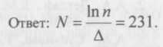

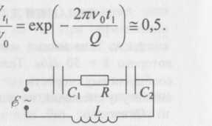

13.А. В колебательный контур (рис.1)
включен последовательно источник переменной ЭДСгде

